**Обґрунтування технічних та якісних характеристик предмета закупівлі, розміру бюджетного призначення, очікуваної вартості предмета закупівлі (відповідно до пункту 41 постанови КМУ від 11.10.2016 № 710 «Про ефективне використання державних коштів» (зі змінами):**

**1.Найменування, місцезнаходження та ідентифікаційний код замовника в Єдиному державному реєстрі юридичних осіб, фізичних осіб - підприємців та громадських формувань, його категорія:**

Комунальне підприємство Миколаївської міської ради «Миколаївська ритуальна служба»

Юридична адреса:54003, м. Миколаїв, вул. Степова 35;

Фактична адреса: 54003, м. Миколаїв, вул. Степова 35;

Код за ЄДРПОУ – 03349134

категорія замовника – юридична особа, яка є підприємством, що забезпечує потреби територіальної громади та є одержувачем бюджетних коштів.

**2. Назва предмета закупівлі із зазначенням коду за Єдиним закупівельним**

словником (у разі поділу на лоти такі відомості повинні зазначатися стосовно кожного

лота) та назви відповідних класифікаторів предмета закупівлі і частин предмета

закупівлі (лотів) (за наявності): Поточний ремонт частини об'єкту благоустрою кладовища (Алея Слави) розташованого у мкр. Матвіївка по вул. Верхня 161 у м. Миколаєві (відповідно до Настанови з визначення вартості будівництва, затверджених наказом Міністерства розвитку громад та територій України від 01 листопада 2021 року № 281

(код ДК 021-2015 - 45450000-6 - Інші завершальні будівельні роботи))

**3. Ідентифікатор закупівлі:**

UA-2023-10-25-004064-a

**4. Обґрунтування очікуваної вартості предмета закупівлі:**

Визначено на підставі кошторисної документаці кваліфікаційного інженера проектуальника Григоренко Д.С згідно Договору № 241 від 11.08.2023 року (UA-2023-08-18-007561-a).

**5. Обґрунтування технічних та якісних характеристик предмета закупівлі:**

**ТЕХНІЧНІ, ЯКІСНІ ТА КІЛЬКІСНІ ХАРАКТЕРИСТИКИ**

**ПРЕДМЕТА ЗАКУПІВЛІ**

до предмету закупівлі:

**Поточний ремонт частини об'єкту благоустрою кладовища (Алея Слави) розташованого у мкр. Матвіївка по вул. Верхня 161 у м. Миколаєві (відповідно до Настанови з визначення вартості будівництва, затверджених наказом Міністерства розвитку громад та територій України від 01 листопада 2021 року № 281**

**(код ДК 021-2015 - 45450000-6 - Інші завершальні будівельні роботи))**

**Технічне завдання до надання послуг:**

**Поточний ремонт частини об’єкту благоустрою кладовища (Алея Слави) розташованого у мкр. Матвіївка по вул. Верхня 161 у м. Миколаєві**

|  |  |  |  |  |
| --- | --- | --- | --- | --- |
| №  Ч.ч.. | Найменування робіт і витрат | Одиниця  виміру | Кіль-  кість | Примітка |
|  |  |  |  |  |
|  |  |  |  |  |
|  |  |  |  |  |
| 1 | 2 | 3 | 4 | 5 |
| 1 | Улаштування дорожніх корит коритного  профілю вручну, глибина корита до 250 мм | 100м2 | 4,398 |  |
| 2 | Улаштування дорожніх корит  напівкоритного профілю вручну, глибина  корита до 500 мм | 100м2 | 5,546 |  |
| 3 | Навантаження ґрунту вручну на автомобілі-  самоскиди | 100 м3 | 2,471 |  |
| 4 | Перевезення ґрунту до 22 км | т | 407,715 |  |
| 5 | Робота на відвалі, група ґрунту 2-3 | 100 м3 | 2,471 |  |
| 6 | Підсипання вручну, група ґрунтів 2 з  ущільненням | 100 м3 | 0,3 |  |
| 7 | Установлення бортових каменів бетонних і  залізобетонних при цементнобетонних  покриттях | 100м | 4,323 |  |
| 8 | Камінь бортовий БР100-30-15 | шт | 432,3 |  |
|  | Покриття гранітною плиткою по бетонній  основі ТИП1 422,7 м2 |  |  |  |
|  | =============================== |  |  |  |
| *9* | *Улаштування підстильних та*  *вирівнювальних шарів основи з піщано-*  *щебневої суміші* | *100м3* | *0,63405* |  |
| 10 | Улаштування бетонної підготовки бетон  важкий В 10 (М 150), крупнiсть заповнювача  20-40мм | 100м3 | 0,254 |  |
| *11* | *Улаштування плит залізобетонних*  *плоских /бетон важкий В 20 (М250),*  *крупнiсть заповнювача 20-40мм/* | *100м3* | *0,338* |  |
| 12 | Арматура-сетки, класс А1, диаметр 8 мм | м2 | 422,7 |  |
| *13* | *Улаштування покриттів з гранітних плит*  *на розчині із сухої клеючої суміші, кількість*  *плиток в 1 м2 до 7 шт* | *100м2* | *6,277* |  |
| 14 | Плити облицьовувальні із граніту, товщина  30 мм | м2 | 640,254 |  |
|  | Покриття з тротуарної плитки ТИП 2 368,3  м2 |  |  |  |
| 1 | 2 | 3 | 4 | 5 |
|  | ================================= |  |  |  |
| 15 | Улаштування прошарку суцільного перерізу  з нетканого синтетичного матеріалу в  земляному полотні | 1000м2 | 0,3683 |  |
| 16 | Агроволокно | м2 | 368,3 |  |
| 17 | Улаштування одношарових основ  товщиною 15 см із щебеню фракції 40-70  мм з межею міцності на стиск до 68,6 МПа  [700 кг/см2] | 100м2 | 3,683 |  |
| 18 | На кожний 1 см зміни товщини шару  додавати або виключати до норм 18-23-1,  18-23-2, 18-23-3 | 100м2 | 3,683 |  |
| *19* | *Улаштування покриття з фігурних*  *елементів мощення з використанням*  *готової піщано-цементної суміші*  *тротуарів, шириною до 2 м* | *1000 м2* | *0,3683* |  |
| 20 | Тротуарна плитка типу "цегла", товщ. 60мм | м2 | 385,6101 |  |
|  | Відсів з декоративної крихти ТИП 3 458,1  м2 |  |  |  |
|  | ================================= |  |  |  |
| 21 | Улаштування прошарку суцільного перерізу  з нетканого синтетичного матеріалу в  земляному полотні | 1000м2 | 0,4581 |  |
| 22 | Агроволокно | м2 | 458,1 |  |
| *23* | *Улаштування одношарових покриттів*  *товщиною 15 см із щебеню з межею*  *міцності на стискання понад 98,1 МПа*  *[1000кг/см2]* | *100м2* | *4,581* |  |
| *24* | *На кожний 1 см зміни товщини шару*  *додавати або виключати до норм 18-26-1,*  *18-26-2, 18-26-3* | *100м2* | *-4,581* |  |
| 25 | Декоративна крихта, фракція 10-20 мм | т | 44 |  |

**ТЕХНІЧНІ ВИМОГИ**

1. Наявність всіх необхідних, діючих, дозвільних документів, ліцензії, сертифікати для виконання необхідних послуг з виконання робіт, відповідно до чинного законодавства.
2. Своєчасно забезпечувати об’єкт матеріалами, усі матеріали, обладнання та запчастини, що застосовуються при наданні послуг/ з виконання робіт повинні бути сертифікованими і відповідати діючим нормативним вимогам.
3. Своєчасно усувати, в разі наявності та документального підтвердження, допущені дефекти і недоліки наданих послуг~~.~~ з виконання робіт.
4. Учасник несе повну відповідальність у разі виявлення Замовником, невідповідності обсягів і якості наданих послугз виконання робіт відповідно до Технічного завдання.
5. Передати Замовнику, після завершення наданих послуг з виконання робіт у порядку, передбаченому законодавством відповідну Документацію.
6. Складати та передавати Замовнику акти наданих послуг~~.~~ з виконання робіт.
7. Під час надання послуг з виконання робіт та після їх закінчення забезпечити прибирання території об’єкта від сміття та залишків матеріалів, що утворилися в процесі надання послуг~~.~~
8. При наданні послуг з виконання робіт дотримуватись вимог Правил охорони праці, пожежної безпеки.
9. Гарантувати якість закінчених послуг з виконання робіт до вимог чинного законодавства.

Якісні вимоги: Учасник повинен надати послуги, з виконання робіт якість яких відповідає технічним умовам та вимогам Замовника.

Учасник надає 24 місяці гарантії на надані послуги~~.~~ з виконання робіт.

**Вимоги до надання послуг з виконання робіт:**

1. Послуги з виконання робіт повинні виконуватись з додержанням вимог ДБН В.2.5-64:2012.,ДБН Д.2.6-22-2011., ДБН Д.2.4-17-2000 та ДБН Д.2.2-15-99 та з врахуванням **Схеми частини об’єкту благоустрою кладовища (Алея Слави) розташованого у мкр.Матвіївка по вул. Верхня 161.**
2. Виконавець зобов‘язаний використовувати для надання послуг з виконання робіт сертифіковані будівельні матеріали, що включені до офіційного «Переліку продукції, що підлягає обов‘язковій сертифікації в Україні» який затверджено наказом Держспоживстандарту України № 28 від 01.02.2005 р. і зареєстровано в Міністерстві юстиції України під № 466/10746 (зі повинні бути надані сертифікати якості та санітарно-гігієнічні висновки.
3. Виконавець під час надання послуг з виконання робіт повинен забезпечити нагляд за додержанням правил надання послуг, додержання правил пожежної безпеки, додержання техніки безпеки при наданні послуг, уповноваженими особами Виконавця.

При складанні договірної ціни необхідно врахувати наступне.

Договірна ціна є твердою і визначається відповідно до вимог Настанови визначення вартості будівництва Наказу Міністерства розвитку громад та територій України № 281 від 01.11.2021р. «Про затвердження кошторисних норм України у будівництві» та інших вимог чинного законодавства.

**Вимоги до окремих матеріалів:**

* Декоративна крихта, фракція 10-20 мм повинна бути білого кольору
* Плити облицьовувальні із граніту, товщина 30 мм повинні бути чорного кольору

Матеріли, що будуть використовуватися в ході надання послуг з виконання робіт за предметом закупівлі, які потребують сертифікації, згідно чинного законодавства України, повинні бути сертифіковані в Україні, про що інформується учасником, шляхом підтвердження зазначених вимог в цьому абзаці.

Виконавець робіт повинен забезпечити дотримання вимог природоохоронного законодавства та здійснення заходів, спрямованих на мінімізацію негативних впливів на довкілля в процесі будівництва.

Підтвердні документи:

- Копія листа-гарантії про забезпечення плану заходів з дотримання вимог природоохоронного законодавства та спрямованих на мінімізацію негативних впливів на довкілля (викиди забруднюючих речовин, забруднення стічних вод та прилеглих до будівельного майданчика водойм, управління відходами, знищення рослинного покриву тощо) в процесі надання послуг з виконання робіт за предметом закупівлі

Плити повинні бути облицьовувальні із граніту (чорного кольору), товщиною 30 мм. Розміри плит повинні бути виключно 1000*500мм, 1000*330мм, 1000*735мм (Фото розкладки додається). Використання плитки іншого розміру (у виключних випадках) повинно узгоджуватися з Замовником.

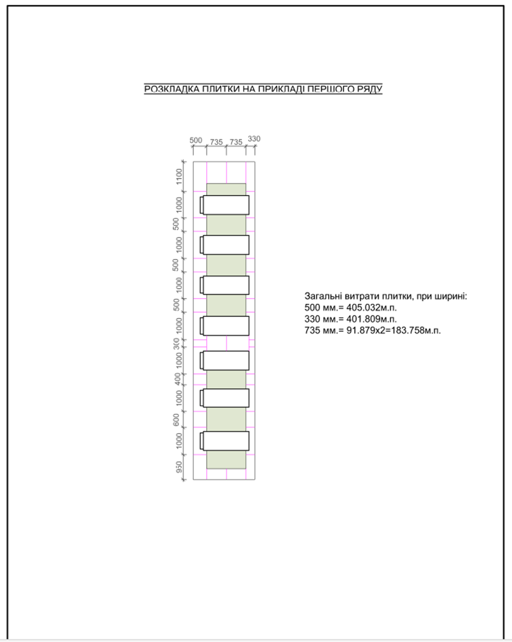

1. **Процедура закупівлі:**

Застосовується процедура відкритих торгів (з особливостями).